Resolución del Pleno del Instituto de Transparencia, Acceso a la Información Pública y Protección de Datos Personales del Estado de México y Municipios, con domicilio en Metepec, Estado de México, a dieciocho de febrero de dos mil veintiséis.
VISTO el expediente electrónico formado con motivo del recurso de revisión número 12940/INFOEM/ICR-30/IP/RR/2025, interpuesto por un particular, en lo sucesivo El Recurrente, en contra de la falta de respuesta del Ayuntamiento de Tepotzotlán, se procede a dictar la presente resolución.

A N T E C E D E N T E S

PRIMERO. De la solicitud de información.
Con fecha seis de octubre de dos mil veinticinco, El Recurrente presentó solicitud de información que fue registrada en el Sistema de Acceso a la Información Mexiquense (SAIMEX) con el número de expediente 00602/TEPOTZOT/IP/2025, mediante la cual solicitó lo siguiente:
“El acuse de recibo con sello de recibido por la contraloría interna municipal del oficio HAT/UTAIP/2025/692 referente a la solicitud de información folio 000439/TEPOTZOT/IP/2025” (Sic)
Modalidad de entrega: A través del SAIMEX.

SEGUNDO. De la falta de respuesta del Sujeto Obligado.
El Sujeto Obligado no proporcionó respuesta a la solicitud de información dentro del plazo de quince días establecido en el artículo 163 de la Ley de Transparencia y Acceso a la Información Pública del Estado de México y Municipios.

TERCERO. Del recurso de revisión.
Ante la falta de respuesta del Sujeto Obligado, la parte Recurrente interpuso su recurso de revisión el diez de noviembre de dos mil veinticinco, registrado en el sistema SAIMEX con el número de expediente 12940/INFOEM/IP/RR/2025, señalando lo siguiente:

Acto impugnado:
“La falta de respuesta a una solicitud de acceso a la información, con lo que se configura una abuso de autoridad y una violación a los derechos de la ciudadanía” (Sic)
Razones o motivos de la inconformidad:
“La falta de respuesta a una solicitud de acceso a la información” (Sic)

CUARTO. Del turno y admisión del recurso de revisión.
De conformidad con lo dispuesto en el artículo 185 fracciones I y II de la Ley de Transparencia y Acceso a la Información Pública del Estado de México y Municipios el recurso de revisión fue turnado al Comisionado Presidente José Martínez Vilchis para su revisión y análisis sobre la admisión o desechamiento, por lo que el once de noviembre de dos mil veinticinco, el recurso de revisión fue admitido y se puso a la disposición de las partes, para que, en un plazo máximo de siete días hábiles, manifiesten lo que a su derecho convenga.

QUINTO. De la etapa de instrucción.
El Sujeto Obligado no rindió el Informe Justificado y la parte Recurrente no realizó manifestaciones, alegatos ni presentó pruebas que a su derecho convinieran.

SEXTO. Del cierre de instrucción.
En términos del artículo 185 fracciones VI y VIII de la Ley de Transparencia y Acceso a la Información Pública del Estado de México y Municipios, el veinticinco de noviembre de dos mil veinticinco, se decretó el cierre de instrucción

SÉPTIMO. De la resolución del recurso de revisión 12940/INFOEM/IP/RR/2025
En la cuadragésima Tercera Sesión Ordinaria celebrada el tres de diciembre de dos mil veinticinco, el Pleno del Instituto de Transparencia, Accesos la Información Pública y Protección de Datos Personales del Estado de México y Municipios aprobó por unanimidad de votos, la Resolución del Recurso de Revisión, en la cual se determinó lo siguiente:
“SE RESUELVE
PRIMERO. Resultan fundadas las razones o motivos de inconformidad hechos valer por la parte Recurrente, en términos del considerando CUARTO, de la presente resolución.
SEGUNDO. Se ORDENA al Sujeto Obligado atienda la solicitud de información 00602/TEPOTZOT/IP/2025, vía Sistema de Acceso a la Información Mexiquense (SAIMEX), en términos del Considerando CUARTO de esta resolución.
TERCERO. Notifíquese, vía Sistema de Acceso a la Información Mexiquense (SAIMEX), la presente resolución al Titular de la Unidad de Transparencia del Sujeto Obligado, para que conforme al artículo 186 último párrafo, 189 segundo párrafo y 194 de la Ley de Transparencia y Acceso a la Información Pública del Estado de México y Municipios; dé cumplimiento a lo ordenado dentro del plazo de diez días hábiles, e informe a este Instituto en un plazo de tres días hábiles siguientes sobre el cumplimiento dado a la presente y, se le apercibe que en caso de negarse a cumplir la presente resolución o hacerlo de manera parcial, se le impondrá una medida de apremio de conformidad con lo previsto en los artículos 198, 200, fracción III; 214, 215 y 216 de la Ley de Transparencia y Acceso a la Información Pública del Estado de México y Municipios
CUARTO. Notifíquese, vía Sistema de Acceso a la Información Mexiquense (SAIMEX) a la parte Recurrente la presente resolución; así mismo, hágase de su conocimiento que de conformidad con lo establecido en el artículo 196, de la Ley de Transparencia y Acceso a la Información Pública del Estado de México y Municipios, en caso de considerar que le causa algún perjuicio, podrá promover el Juicio de Amparo en los términos de las leyes aplicables.

QUINTO. Se hace del conocimiento de la parte Recurrente que, de conformidad con lo establecido en el artículo 179, párrafo segundo, de la Ley de Transparencia y Acceso a la Información Pública del Estado de México y Municipios, tiene derecho a interponer nuevamente Recurso de Revisión ante este Instituto, por la respuesta que proporcione el Sujeto Obligado, en cumplimiento a esta Resolución.
SEXTO. Gírese oficio a la Secretaría Técnica del Pleno de este Instituto para hacer del conocimiento del Órgano Interno de Control competente la presente resolución, a fin de que de conformidad con el artículo 190 de la Ley de Transparencia y Acceso a la Información Pública del Estado de México y Municipios se determine lo conducente, en términos de lo señalado en el Considerando CUARTO de la presente resolución.” (Sic)

OCTAVO. De la notificación de la resolución del recurso de revisión 12940/INFOEM/IP/RR/2025.
De conformidad con las constancias que integran el expediente electrónico, se advierte que el día ocho de diciembre de dos mil veinticinco, se notificó a las partes por medio del Sistema de Acceso a la Información Mexiquense (SAIMEX), la resolución del recurso de revisión referido.

NOVENO. Del cumplimiento a la resolución.
Conforme a las actuaciones en el expediente electrónico del SAIMEX, se observa que el Sujeto Obligado, en cumplimiento a lo dispuesto en la resolución dictada por el Pleno de este Instituto, manifestó hacer entrega de la información solicitada conforme a lo siguiente:
“SE ADJUNTA RESPUESTA DE SERVIDOR PÚBLICO HABILITADO” (Sic)
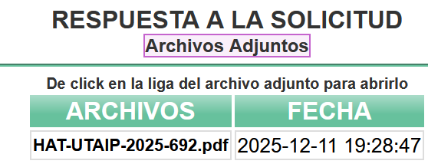

DÉCIMO. De la interposición del recurso de revisión 12940/INFOEM/ICR-30/IP/RR/2025.
De las constancias que integran el expediente del recurso de revisión 12940/INFOEM/ICR-30/IP/RR/2025, se observa que el día veintiuno de enero de dos mil veintiséis, el Recurrente interpuso un nuevo recurso de revisión en este Instituto, a través del SAIMEX en contra de la respuesta entregada en cumplimiento, en el que se señaló lo siguiente:

Acto Impugnado:
“Sin respuesta” (Sic)
Razones o motivos de inconformidad:
“Petición sin respuesta. Es increíble que siendo Angélica López Feria, la persona encargada de verificar que los servidores públicos cumplan con sus obligaciones, es ella misma quien incumple la ley y se burla del INFOEM y de la ciudadanía al no emitir una respuesta. Y encima del mal actuar de la contralora, la titular de transparencia, Ilse Tavera sube la solicitud dirigida a la contralora pretendiendo que el INFOEM considere que al subir un archivo se trata de la respuesta solicitada, cuando en realidad subió dicho archivo con la finalidad de engañar al INFOEM y a la ciudadanía. Es una lástima para nuestro pueblo que la presidenta tenga a personas como estas viviendo del erario público sin que hagan su trabajo” (Sic)

DÉCIMO PRIMERO. Del turno y admisión del segundo recurso de revisión.
Recurso de revisión que fue turnado por medio del sistema electrónico en términos del numeral 185 fracción I de la Ley de Transparencia y Acceso a la información Pública del Estado de México y Municipios al Comisionado Presidente José Martínez Vilchis, para su revisión y análisis sobre la admisión o desechamiento; por lo que en fecha veintinueve de enero de dos mil veintiséis fue admitido en la vía interpuesta determinándose un plazo de siete días para que las partes manifestaran lo que a su derecho corresponda en términos de las fracciones I, II y III del artículo ya citado.

DÉCIMO SEGUNDO. De la etapa de instrucción.
Una vez abierta la etapa de instrucción, se observa que El Sujeto Obligado omitió rendir su Informe Justificado. Asimismo, el Recurrente SÍ presentó manifestaciones, rindió alegatos ni presentó pruebas que a su derecho convinieran.

DÉCIMO TERCERO. Del cierre de instrucción.
Transcurrido el término legal, se decretó el cierre de instrucción en fecha once de febrero de dos mil veintiséis, en términos del artículo 185 fracción VI de la Ley de Transparencia y Acceso a la Información Pública del Estado de México y Municipios, iniciando el término legal para dictar resolución definitiva del asunto.

C O N S I D E R A N D O

PRIMERO. De la competencia.
Este Instituto de Transparencia, Acceso a la Información Pública y Protección de Datos Personales del Estado de México y Municipios es competente para conocer y resolver el presente recurso de revisión conforme a lo dispuesto en los artículos 5 párrafos trigésimo noveno, cuadragésimo y cuadragésimo primero fracciones IV y V de la Constitución Política del Estado Libre y Soberano de México; artículo 2 fracción II, 13, 29, 36, fracciones I y II, 176, 178, 179, 181 párrafo tercero y 185 de la Ley de Transparencia y Acceso a la Información Pública del Estado de México y Municipios; y 9 fracciones I y XXIII y 11 del Reglamento Interior del Instituto de Transparencia, Acceso a la Información Pública y Protección de Datos Personales del Estado de México y Municipios.

SEGUNDO. Sobre los alcances del recurso de revisión.
Derivado de la impugnación realizada, es menester señalar que el recurso de revisión inmerso en la Ley de Transparencia vigente en la entidad, tiene el fin y alcance que señalan los numerales 176, 179, 181 párrafo cuarto, 194 y 195 y demás aplicables de la Ley de Transparencia y Acceso a la Información Pública del Estado de México y Municipios vigente, el cual será analizado conforme a las actuaciones que obren en el expediente electrónico, con la finalidad de reparar cualquier posible afectación al derecho de acceso a la información pública y garantizando el principio rector de máxima publicidad.

TERCERO. Cuestiones de previo y especial pronunciamiento.
El Recurso de Revisión en estudio contiene los elementos normativos de validez exigidos en la Ley de Transparencia y Acceso a la Información Pública del Estado de México y Municipios, establecidos en el artículo 180 que enuncia:
“Artículo 180. El recurso de revisión contendrá:
I. El sujeto obligado ante la cual se presentó la solicitud;
II. El nombre del solicitante que recurre o de su representante y, en su caso, del tercero interesado, así como la dirección o medio que señale para recibir notificaciones;
III. El número de folio de respuesta de la solicitud de acceso;
IV. La fecha en que fue notificada la respuesta al solicitante o tuvo conocimiento del acto reclamado, o de presentación de la solicitud, en caso de falta de respuesta;
V. El acto que se recurre;
VI. Las razones o motivos de inconformidad;
VII. La copia de la respuesta que se impugna y, en su caso, de la notificación correspondiente, en el caso de respuesta de la solicitud; y
VIII. Firma del recurrente, en su caso, cuando se presente por escrito, requisito sin el cual se dará trámite al recurso.
Adicionalmente, se podrán anexar las pruebas y demás elementos que considere procedentes someter a juicio del Instituto.
En ningún caso será necesario que el particular ratifique el recurso de revisión interpuesto.
En caso de que el recurso se interponga de manera electrónica no será indispensable que contengan los requisitos establecidos en las fracciones II, IV, VII y VIII.” [Sic]

Cabe señalar que El Recurrente ejerció de manera anónima su derecho de acceso a la información pública, sin embargo, no es motivo para desechar las solicitudes de acceso a la información pública conforme a lo previsto en el artículo 155, penúltimo párrafo de la Ley de Transparencia y Acceso a la Información Pública del Estado de México y Municipios que señala lo siguiente:
“Las solicitudes anónimas, con nombre incompleto o seudónimo serán procedentes para su trámite por parte del sujeto obligado ante quien se presente. No podrá requerirse información adicional con motivo del nombre proporcionado por el solicitante.” [Sic]

Robusteciendo lo anterior se encuentra lo dispuesto en los artículos 6, Apartado A, fracciones III y IV de la Constitución Política de los Estados Unidos Mexicanos y 5 párrafos vigésimo, vigésimo primero y vigésimo segundo, de la Constitución Política del Estado Libre y Soberano de México, se establece lo siguiente:
Constitución Política de los Estados Unidos Mexicanos
“Artículo 6°.- La manifestación de las ideas no será objeto de ninguna inquisición judicial o administrativa, sino en el caso de que ataque a la moral, la vida privada o los derechos de terceros, provoque algún delito, o perturbe el orden público; el derecho de réplica será ejercido en los términos dispuestos por la ley. El derecho a la información será garantizado por el Estado.
(…)
Para efectos de lo dispuesto en el presente artículo se observará lo siguiente:
A. Para el ejercicio del derecho de acceso a la información, la Federación, los Estados y el Distrito Federal, en el ámbito de sus respectivas competencias, se regirán por los siguientes principios y bases:
(…)
III. Toda persona, sin necesidad de acreditar interés alguno o justificar su utilización, tendrá acceso gratuito a la información pública, a sus datos personales o a la rectificación de éstos.
IV. Se establecerán mecanismos de acceso a la información y procedimientos de revisión expeditos que se sustanciarán ante los organismos autónomos especializados e imparciales que establece esta Constitución.” [Sic]

Constitución Política del Estado Libre y Soberano de México
“Artículo 5.- En el Estado de México todas las personas gozarán de los derechos humanos reconocidos en la Constitución Política de los Estados Unidos Mexicanos, en los tratados internacionales en los que el Estado mexicano sea parte, en esta Constitución y en las leyes que de ésta emanen, por lo que gozarán de las garantías para su protección, las cuales no podrán restringirse ni suspenderse salvo en los casos y bajo las condiciones que la Constitución Política de los Estados Unidos Mexicanos establece.
(…)
Toda persona en el Estado de México, tiene derecho al libre acceso a la información plural y oportuna, así como a buscar recibir y difundir información e ideas de toda índole por cualquier medio de expresión.
(…)
El derecho a la información será garantizado por el Estado. La ley establecerá las previsiones que permitan asegurar la protección, el respeto y la difusión de este derecho.
Para garantizar el ejercicio del derecho de transparencia, acceso a la información pública y protección de datos personales, los poderes públicos y los organismos autónomos, transparentarán sus acciones, en términos de las disposiciones aplicables, la información será oportuna, clara, veraz y de fácil acceso. Este derecho se regirá por los principios y bases siguientes:
(...)
III. Toda persona, sin necesidad de acreditar interés alguno o justificar su utilización, tendrá acceso gratuito a la información pública, a sus datos personales o a la rectificación de éstos;
IV. Se establecerán mecanismos de acceso a la información y procedimientos de revisión expeditos que se sustanciarán ante el organismo autónomo especializado e imparcial que establece esta Constitución.
(…)
VIII. El Estado contará con un organismo autónomo, especializado, imparcial, colegiado, con personalidad jurídica y patrimonio propio, con plena autonomía técnica y de gestión, con capacidad para decidir sobre el ejercicio de su presupuesto y determinar su organización interna, responsable de garantizar el cumplimiento del derecho de transparencia, acceso a la información pública y a la protección de datos personales en posesión de los sujetos obligados en los términos que establezca la ley. (…)” [Sic]

Por otra parte, del contenido del artículo 1 de la Constitución Política de los Estados Unidos Mexicanos, se destaca lo siguiente:
“Artículo 1o. En los Estados Unidos Mexicanos todas las personas gozarán de los derechos humanos reconocidos en esta Constitución y en los tratados internacionales de los que el Estado Mexicano sea parte, así como de las garantías para su protección, cuyo ejercicio no podrá restringirse ni suspenderse, salvo en los casos y bajo las condiciones que esta Constitución establece.
Las normas relativas a los derechos humanos se interpretarán de conformidad con esta Constitución y con los tratados internacionales de la materia favoreciendo en todo tiempo a las personas la protección más amplia.
Todas las autoridades, en el ámbito de sus competencias, tienen la obligación de promover, respetar, proteger y garantizar los derechos humanos de conformidad con los principios de universalidad, interdependencia, indivisibilidad y progresividad. En consecuencia, el Estado deberá prevenir, investigar, sancionar y reparar las violaciones a los derechos humanos, en los términos que establezca la ley.” [Sic]

Por lo cual, de una interpretación sistemática, conforme y progresiva del derecho humano de acceso a la información pública se aprecia que toda persona, sin necesidad de acreditar interés alguno o justificar su utilización, deberá tener acceso a la información pública, es decir, dicho derecho fundamental exime a quien lo ejerce, de acreditar su legitimación en la causa o su interés en el asunto, lo que permite la posibilidad de que, incluso, la solicitud de acceso a la información pueda ser anónima o no contener un nombre que identifique al solicitante o que permita tener certeza sobre su identidad. En conclusión, se cubrieron los requisitos de procedencia y procedibilidad y conforme a las constancias que obran en el expediente.

CUARTO. Estudio y resolución del asunto
El análisis del presente recurso, se basará en el contenido íntegro de las actuaciones que obran en el expediente electrónico, para así estar en posibilidad este Órgano Colegiado de dictar el fallo correspondiente conforme a derecho, tomando en consideración los elementos aportados por las partes y respetando en todo momento al principio de máxima publicidad consagrado en nuestra Constitución Federal, Local y demás leyes aplicables en la materia, así como en los tratados internacionales en los que el Estado Mexicano sea parte, en concordancia con el párrafo tercero del artículo 1 de la Constitución Federal y el diverso 8 de la Ley de Transparencia local.
En este tenor, es necesario subrayar que el derecho de acceso a la información pública, implica que cualquier persona conozca la información contenida en los documentos que se encuentren en los archivos de los sujetos obligados, conforme a los artículos 4, 12, 24 último párrafo y 160 de la Ley local en la materia, que a la letra citan:
“Artículo 4. El derecho humano de acceso a la información pública es la prerrogativa de las personas para buscar, difundir, investigar, recabar, recibir y solicitar información pública, sin necesidad de acreditar personalidad ni interés jurídico.
Toda la información generada, obtenida, adquirida, transformada, administrada o en posesión de los sujetos obligados es pública y accesible de manera permanente a cualquier persona, en los términos y condiciones que se establezcan en los tratados internacionales de los que el Estado mexicano sea parte, en la Ley General, la presente Ley y demás disposiciones de la materia, privilegiando el principio de máxima publicidad de la información. Solo podrá ser clasificada excepcionalmente como reservada temporalmente por razones de interés público, en los términos de las causas legítimas y estrictamente necesarias previstas por esta Ley.
Los sujetos obligados deben poner en práctica, políticas y programas de acceso a la información que se apeguen a criterios de publicidad, veracidad, oportunidad, precisión y suficiencia en beneficio de los solicitantes.
Artículo 12. Quienes generen, recopilen, administren, manejen, procesen, archiven o conserven información pública serán responsables de la misma en los términos de las disposiciones jurídicas aplicables.
Los sujetos obligados sólo proporcionarán la información pública que se les requiera y que obre en sus archivos y en el estado en que ésta se encuentre. La obligación de proporcionar información no comprende el procesamiento de la misma, ni el presentarla conforme al interés del solicitante; no estarán obligados a generarla, resumirla, efectuar cálculos o practicar investigaciones.
(…)
Artículo 24.
(…)
Los sujetos obligados solo proporcionarán la información pública que generen, administren o posean en el ejercicio de sus atribuciones.”
(…)
Artículo 160. Los sujetos obligados deberán otorgar acceso a los documentos que se encuentren en sus archivos o que estén obligados a documentar de acuerdo con sus facultades, competencias o funciones en el formato que el solicitante manifieste, de entre aquellos formatos existentes, conforme a las características físicas de la información o del lugar donde se encuentre así lo permita.
En caso que la información solicitada consista en bases de datos se deberá privilegiar la entrega de la misma en formatos abiertos.”(Sic)

Así que la obligación de los Sujetos Obligados de dar acceso a la información pública que generen, administren o posean, se tendrá por cumplida cuando el solicitante tenga a su disposición la información requerida, o cuando realice la consulta de la misma en el lugar que ésta se localice, de acuerdo a lo señalado por el artículo 166 de la Ley local en la materia, que se reproduce de la siguiente forma:
“Artículo 166. La obligación de acceso a la información pública se tendrá por cumplida cuando el solicitante tenga a su disposición la información requerida, o cuando realice la consulta de la misma en el lugar en el que ésta se localice.” [Sic]

En una aproximación inicial, con relación a la solicitud de información 00602/TEPOTZOT/IP/2025, se desprenden que fue requerida la siguiente información:
“El acuse de recibo con sello de recibido por la contraloría interna municipal del oficio HAT/UTAIP/2025/692 referente a la solicitud de información folio 000439/TEPOTZOT/IP/2025” (Sic)

Bajo este contexto, a efecto de identificar las unidades administrativas competentes se traen a colación los artículos 24, fracción XII, y 92, fracción II de la Ley de Transparencia local, porciones normativas cuyo contenido literal es el siguiente:
“Artículo 24. Para el cumplimiento de los objetivos de esta Ley, los sujetos obligados deberán cumplir con las siguientes obligaciones, según corresponda, de acuerdo a su naturaleza:
XII. Publicar y mantener actualizada la información relativa a las obligaciones generales de transparencia previstas en la presente Ley o determinadas así por el Instituto, y en general aquella que sea de interés público;
Artículo 92. Los sujetos obligados deberán poner a disposición del público de manera permanente y actualizada de forma sencilla, precisa y entendible, en los respectivos medios electrónicos, de acuerdo con sus facultades, atribuciones, funciones u objeto social, según corresponda, la información, por lo menos, de los temas, documentos y políticas que a continuación se señalan:
II. Su estructura orgánica completa, en un formato que permita vincular cada parte de la estructura, las atribuciones y responsabilidades que le corresponden a cada servidor público, prestador de servicios profesionales o miembro de los sujetos obligados, de conformidad con las disposiciones jurídicas aplicables;
(…)” (Sic)

Sirven de sustento las siguientes imágenes ilustrativas:
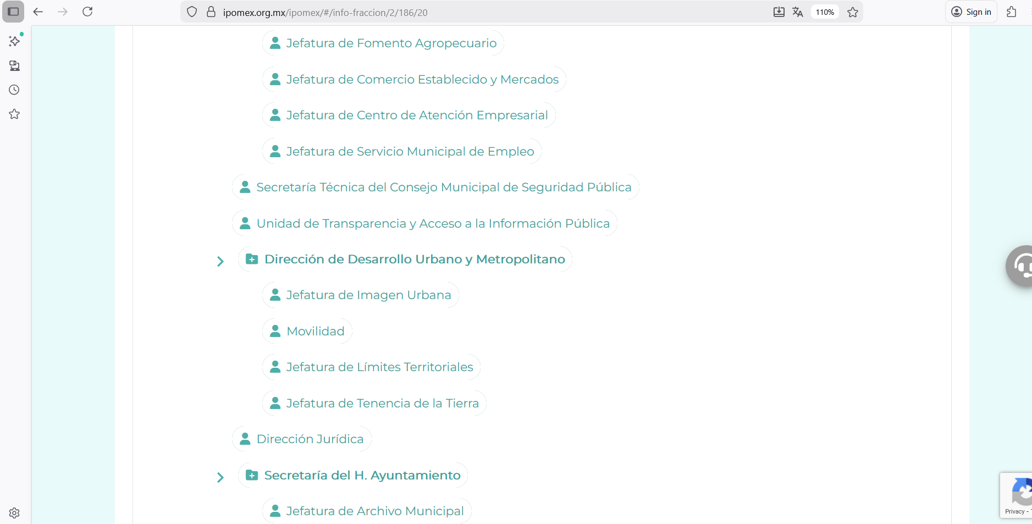
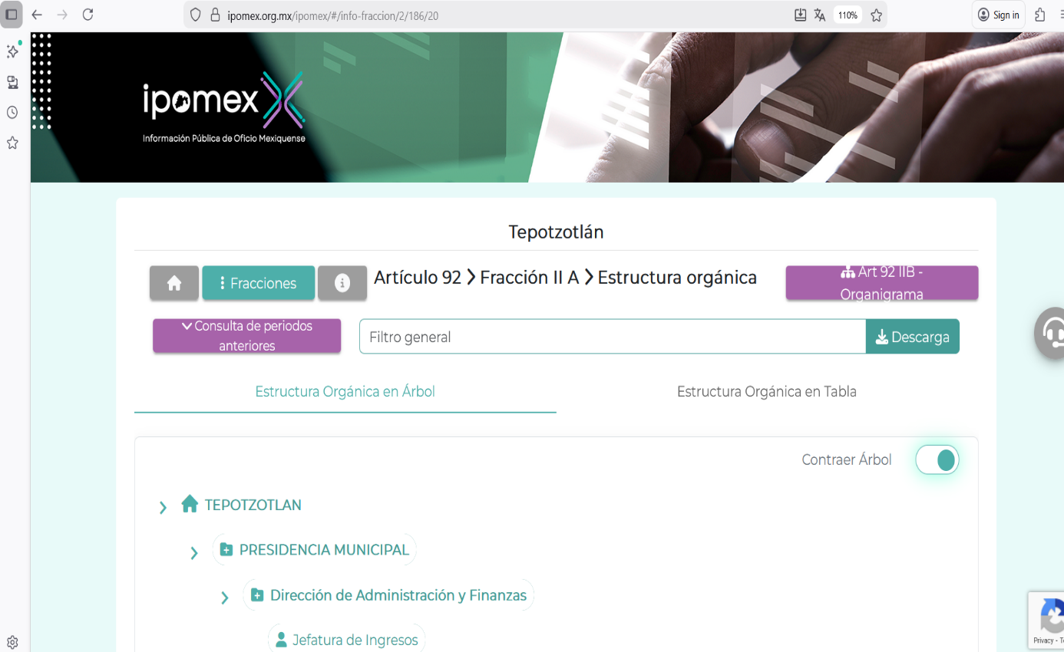
De lo expuesto con anterioridad, se desprende que El Sujeto Obligado se auxilia de diversas Direcciones, Subdirecciones, Departamentos y Unidades Administrativas para cumplir con sus fines y objetivos, resultando de nuestro más amplio interés la Unidad de Transparencia y Acceso a la Información Pública.
En virtud de lo anterior, para ilustrar la competencia de la Unidad de Transparencia resulta oportuno traer a colación los artículos 50, 53, 162 y 163 de la Ley de Transparencia y Acceso a la Información Pública del Estado de México y Municipios; así como el numeral 114 del Bando Municipal de Tepotzotlán, porciones normativas que disponen a la literalidad lo siguiente:
LEY DE TRANSPARENCIA Y ACCESO A LA INFORMACIÓN PÚBLICA DEL ESTADO DE MÉXICO Y MUNICIPIOS
“Artículo 50. Los sujetos obligados contarán con un área responsable para la atención de las solicitudes de información, a la que se le denominará Unidad de Transparencia
Artículo 53. Las Unidades de Transparencia tendrán las siguientes funciones:
(…)
II. Recibir, tramitar y dar respuesta a las solicitudes de acceso a la información;
(…)
IV. Realizar, con efectividad, los trámites internos necesarios para la atención de las solicitudes de acceso a la información;
Artículo 162. Las unidades de transparencia deberán garantizar que las solicitudes se turnen a todas las Áreas competentes que cuenten con la información o deban tenerla de acuerdo a sus facultades, competencias y funciones, con el objeto de que realicen una búsqueda exhaustiva y razonable de la información solicitada.
Artículo 163. La Unidad de Transparencia deberá notificar la respuesta a la solicitud al interesado en el menor tiempo posible, que no podrá exceder de quince días hábiles, contados a partir del día siguiente a la presentación de aquélla.
Excepcionalmente, el plazo referido en el párrafo anterior podrá ampliarse hasta por siete días hábiles más, siempre y cuando existan razones fundadas y motivadas, las cuales deberán ser aprobadas por el Comité de Transparencia, mediante la emisión de una resolución que deberá notificarse al solicitante, antes de su vencimiento. No podrán invocarse como causales de ampliación del plazo motivos que supongan negligencia o descuido del sujeto obligado en el desahogo de la solicitud.” (Sic)

BANDO MUNICIPAL DE TEPOTZOTLÁN
“ARTÍCULO 114.- El Ayuntamiento de Tepotzotlán, Estado de México, en su calidad de Sujeto Obligado, en términos del Artículo 6 de la Constitución Política de los Estados Unidos Mexicanos, 4 y 6 de la Ley General de Transparencia y Acceso a la Información Pública del Estado de México, 4 y 6 de la Ley General de Transparencia y Acceso a la Información Pública del Estado de México y Municipios y 90 de la Ley de Datos Personales en Posesión de Sujetos Obligados del Estado de México y Municipios; deberá garantizar el efectivo acceso a las personas para obtener de este Sujeto Obligado la información en el ejercicio de sus actos, funciones y facultades dentro del ámbito de su competencia y proteger aquella información considerada como clasificada, reservada o confidencial que se encuentre en su posesión, en términos de la normatividad aplicable, para tal efecto contará con una Unidad de Transparencia y Acceso a la Información Pública.” (Sic)

Con base en lo anteriormente expuesto, se arriba a las siguientes consideraciones:
- La Unidad de Transparencia funge como el área responsable para la atención de las solicitudes de información.
- Una de las funciones medulares de la unidad de transparencia redunda en realizar los trámites necesarios de las solicitudes de acceso a la información.
- Los entes públicos se encuentran encauzados a resguardar y sistematizar los soportes documentales que obran en sus archivos.

Bajo este contexto, en términos de los numerales 18 y 19 de la Ley de Transparencia local existe obligación de documentar actos de autoridad, así como una presunción de existencia de la información cuando se refiera a las atribuciones de los sujetos obligados, porciones normativas que disponen a la literalidad lo siguiente:
“Artículo 18. Los sujetos obligados deberán documentar todo acto que derive del ejercicio de sus facultades, competencias o funciones, considerando desde su origen la eventual publicidad y reutilización de la información que generen.
Artículo 19. Se presume que la información debe existir si se refiere a las facultades, competencias y funciones que los ordenamientos jurídicos aplicables otorgan a los sujetos obligados.
En los casos en que ciertas facultades, competencias o funciones no se hayan ejercido, se debe motivar la respuesta en función de las causas que motiven tal circunstancia.
Si el sujeto obligado, en el ejercicio de sus atribuciones, debía generar, poseer o administrar la información, pero ésta no se encuentra, el Comité de transparencia deberá emitir un acuerdo de inexistencia, debidamente fundado y motivado, en el que detalle las razones del por qué no obra en sus archivos.” (Sic)

Una vez sentado lo anterior, como se mencionó en el antecedente segundo, El Sujeto Obligado fue omiso en rendir respuesta a la solicitud de información. En este tenor, resulta evidente que las razones o motivos de inconformidad hechos valer por El Recurrente, resultan fundados y procedentes, en virtud de que, como consta en el expediente electrónico del SAIMEX, se acredita que El Sujeto Obligado fue omiso en responder la solicitud de información hecha por El Recurrente.

Por otra parte, al referirnos al acto impugnado por El Recurrente, concatenado con los motivos o razones de inconformidad emitidos, se distingue que se adolece, de forma toral, de la falta de respuesta a la solicitud de acceso a la información pública, actualizando con ello lo establecido en la fracción VII, del artículo 179, de la Ley de Transparencia y Acceso a la Información Pública del Estado de México y Municipios, el cual a la letra reza:
“Artículo 179. El recurso de revisión es un medio de protección que la Ley otorga a los particulares, para hacer valer su derecho de acceso a la información pública, y procederá en contra de las siguientes causas:
(…)
VII. La falta de respuesta a una solicitud de acceso a la información
(…)” (Sic)

Violación al derecho de acceso a la información pública que no fue subsanada en la etapa de manifestaciones del recurso de revisión 12940/INFOEM/IP/RR/2025, ordenándose atender la solicitud de información 00602/TEPOTZOT/IP/2025.

En lo que respecta a la etapa de cumplimiento del recurso de revisión 12940/INFOEM/IP/RR/2025, El Sujeto Obligado hizo entrega del siguiente documento electrónico:
- “HAT-UTAIP-2025-692.pdf”: Oficio número HAT/UTAIP/2025/692 signado por el titular de la unidad de transparencia, dirigido a la contralora interna, de fecha veinte de agosto de dos mil veinticinco, requiere dar atención a solicitud de información. Sirve de sustento la siguiente imagen ilustrativa:

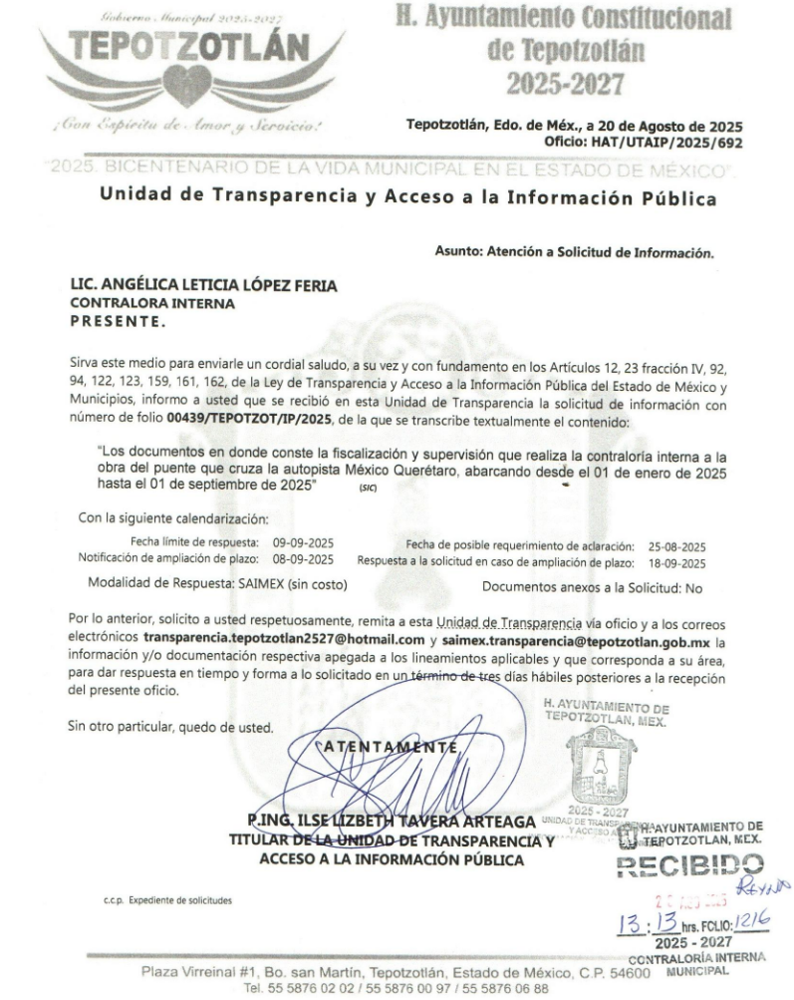
En ese sentido, la Dirección de Cumplimientos del Órgano Garante local en fecha diecinueve de enero de los corrientes determinó emitir informe de cumplimiento del recurso de revisión 12940/INFOEM/IP/RR/2025.

Inconforme con el cumplimiento rendido por El Sujeto Obligado, El Recurrente interpuso segundo recurso de revisión en fecha veintiuno de enero de dos mil veintiséis, admitiéndose el veintinueve de enero de los corrientes. Señalando como acto impugnado y como razones o motivos de inconformidad:
Acto Impugnado:
“Sin respuesta” (Sic)
Razones o motivos de inconformidad:
“Petición sin respuesta. Es increíble que siendo Angélica López Feria, la persona encargada de verificar que los servidores públicos cumplan con sus obligaciones, es ella misma quien incumple la ley y se burla del INFOEM y de la ciudadanía al no emitir una respuesta. Y encima del mal actuar de la contralora, la titular de transparencia, Ilse Tavera sube la solicitud dirigida a la contralora pretendiendo que el INFOEM considere que al subir un archivo se trata de la respuesta solicitada, cuando en realidad subió dicho archivo con la finalidad de engañar al INFOEM y a la ciudadanía. Es una lástima para nuestro pueblo que la presidenta tenga a personas como estas viviendo del erario público sin que hagan su trabajo” (Sic)

Precisando que en etapa de manifestaciones del recurso de revisión 12940/INFOEM/ICR-30/IP/RR/2025 únicamente el particular rindió manifestaciones en los siguientes términos:
- “Manifestaciones de alegatos al incumplimiento del sujeto obligado.pdf”: Escrito libre consistente en una foja, en los siguientes términos:
“Analizada la respuesta que emitió el sujeto obligado a la solicitud de información, procedo a realizar manifestaciones en VÍA DE ALEGATOS a la respuesta emitida por el sujeto obligado, de lo que se observa que, se estima que DICHA RESPUESTA NO SATISFACE LOS LINEAMIENTOS DE UNA VERDADERA RESPUESTA, por lo cual, se deja al solicitante de la información en estado de indefensión, al mismo tiempo que se violentan sus derechos de acceso a la información, OFRECIÉNDOSE como MEDIO DE PRUEBA, para acreditar el INCUMPLIMIENTO en el que incurrió el sujeto obligado, LA DOCUMENTAL consistente en el documento en el que consta la solicitud de información y la DOCUMENTAL consistente en aquella en donde consta el contenido de la respuesta emitida por el sujeto obligado, por lo cual, es visible que el sujeto obligado no atendió lo solicitado en la solicitud de información ciudadana, por lo cual es dable que se proceda por parte de la autoridad garante del derecho de acceso a la información, a tener por no cumplido el requerimiento que le fue realizado al sujeto obligado, continuando con la secuela procesal correspondiente” (Sic)

De ahí que deba arribarse a la premisa de que el soporte documental remitido en etapa de cumplimiento al recurso de revisión 12940/INFOEM/ICR-30/IP/RR/2025 cumplió con los parámetros de forma y fondo correspondientes a la solicitud de información 00602/TEPOTZOT/IP/2025, al tomar en consideración que el oficio remitido en etapa de cumplimiento:
- Corresponde al número de oficio que resulta de interés del particular HAT/UTAIP/2025/692.
- Concierne al turno de la solicitud de información 00439/TEPOTZOT/IP/2025.
- Refleja el sello de la contraloría interna como servidor público habilitado estimado competente para dar atención a dicha solicitud de información.

En virtud de lo anterior, este Órgano Garante arriba a la conclusión de que el cumplimiento al recurso de revisión del Sujeto Obligado se encuentra dotado de los principios de congruencia y exhaustividad, los cuales a toda luz garantizan el derecho de acceso a la información pública. Robustece lo anterior el criterio 02/17 del Instituto Nacional de Transparencia, Acceso a la Información y Protección de Datos Personales que dispone a la literalidad lo siguiente:
“CONGRUENCIA Y EXHAUSTIVIDAD. SUS ALCANCES PARA GARANTIZAR EL DERECHO DE ACCESO A LA INFORMACIÓN.
De conformidad con el artículo 3 de la Ley Federal de Procedimiento Administrativo, de aplicación supletoria a la Ley Federal de Transparencia y Acceso a la Información Pública, en términos de su artículo 7; todo acto administrativo debe cumplir con los principios de congruencia y exhaustividad. Para el efectivo ejercicio del derecho de acceso a la información, la congruencia implica que exista concordancia entre el requerimiento formulado por el particular y la respuesta proporcionada por el sujeto obligado; mientras que la exhaustividad significa que dicha respuesta se refiera expresamente a cada uno de los puntos solicitados. Por lo anterior, los sujetos obligados cumplirán con los principios de congruencia y exhaustividad, cuando las respuestas que emitan guarden una relación lógica con lo solicitado y atiendan de manera puntual y expresa, cada uno de los contenidos de información.
- RRA 0003/16 Comisión Nacional de las Zonas Áridas. 29 de junio de 2016. Por unanimidad. Comisionado Ponente Oscar Mauricio Guerra Ford.
- RRA 0100/16. Sindicato Nacional de Trabajadores de la Educación. 13 de julio de 2016. Por unanimidad. Comisionada Ponente Areli Cano Guadiana.
- RRA 1419/16 Secretaría de Educación Pública. 14 de septiembre de 2016. Por unanimidad. Comisionado Ponente Rosendoevgueni Monterrey Chepov.” (Sic)

Así, con fundamento en el artículo 186 fracción II de la Ley de Transparencia y Acceso a la Información Pública del Estado de México y Municipios, se CONFIRMA la respuesta proporcionada en cumplimiento a la resolución del recurso 12940/INFOEM/IP/RR/2025, dictada en la Cuadragésima Tercera Sesión Ordinaria celebrada el tres de diciembre de dos mil veinticinco, que ha sido materia del presente fallo, por lo que este Pleno:

R E S U E L V E

PRIMERO. Se CONFIRMA la respuesta del Sujeto Obligado proporcionada en cumplimiento a la resolución del recurso 12940/INFOEM/IP/RR/2025, por resultar infundadas las razones o motivos de inconformidad hechos valer por el Recurrente, en términos del Considerando CUARTO de esta resolución.

SEGUNDO. Notifíquese la presente resolución mediante el Sistema de Acceso a la Información Mexiquense (SAIMEX) al Titular de la Unidad de Transparencia del Sujeto Obligado.

TERCERO. Notifíquese al Recurrente la presente resolución vía Sistema de Acceso a la Información Mexiquense (SAIMEX) y hágase de su conocimiento que en caso de que considere que le causa algún perjuicio, podrá promover el Juicio de Amparo en los términos de las leyes aplicables, conforme al artículo 196 de la Ley de Transparencia y Acceso a la Información Pública del Estado de México y Municipios.

ASÍ LO RESUELVE, POR UNANIMIDAD DE VOTOS, EL PLENO DEL INSTITUTO DE TRANSPARENCIA, ACCESO A LA INFORMACIÓN PÚBLICA Y PROTECCIÓN DE DATOS PERSONALES DEL ESTADO DE MÉXICO Y MUNICIPIOS, CONFORMADO POR LOS COMISIONADOS JOSÉ MARTÍNEZ VILCHIS, MARÍA DEL ROSARIO MEJÍA AYALA, SHARON CRISTINA MORALES MARTÍNEZ, LUIS GUSTAVO PARRA NORIEGA Y GUADALUPE RAMÍREZ PEÑA, EN LA SEXTA SESIÓN ORDINARIA CELEBRADA EL DIECIOCHO DE FEBRERO DE DOS MIL VEINTISÉIS, ANTE EL SECRETARIO TÉCNICO DEL PLENO, ALEXIS TAPIA RAMÍREZ.
CCR/JCMA

